臺南市立國民中小學聘約準則內涵與學校「教師聘約」訂定說明研習計畫
- 依據：
一、社團法人臺南市教師會及臺南市教育產業工會103年度工作計畫。
- 目標：
  - 協助國中小學校教師了解聘約準則內涵。
  - 藉由研習說明各校教師聘約訂定程序及相關注意事項。
  - 增進教師對教師聘約教育政策與教學現場之掌握、落實、反省與轉化為行動能力。
- 指導單位：臺南市政府教育局
- 主辦單位：社團法人臺南市教師會、臺南市教育產業工會
- 承辦單位：臺南市教育產業工會下營國小支會、歸仁國小支會
- 實施對象：臺南市公私立國中小教師會理事長、各支會會長或各校教師代表1名，各校請
踴躍參與，並予以公（差）假出席。
- 活動日期：
臺南市麻豆區培文國小視聽教室103年4月23日（三）下午2：00～4：00（溪北場）
臺南市歸仁區歸仁國小視聽教室103年5月7日（三）下午2：00～4：00（溪南場）
- 研習地點及地圖：詳如附件一、二
臺南市麻豆區培文國小：臺南市麻豆區和平路11號
臺南市歸仁區歸仁國小：臺南市歸仁區文化街一段100號
捌、 研習時數：共2小時
玖、 報名方式：請至學習護照報名。
拾、 注意事項：
一、請自備環保杯。
二、請盡量共乘。
拾壹、課程表：
日期 | 時間 | 課程內容 | 負責人/主講人
103年  4月23日（三）  5月7日（三） | 13:30-14:00 | 報到、領取資料 | 本會幹部
103年  4月23日（三）  5月7日（三） | 14:00-14:05 | 引言 | 臺南市教師會/臺南市教育產業工會
103年  4月23日（三）  5月7日（三） | 14:05-15:30 | 教師聘約 | 臺南市教師會/臺南市教育產業工會
103年  4月23日（三）  5月7日（三） | 15:30-16:00 | 綜合座談及教師代表提問 | 臺南市教師會/臺南市教育產業工會

拾貳、附件一：臺南市培文國小地圖

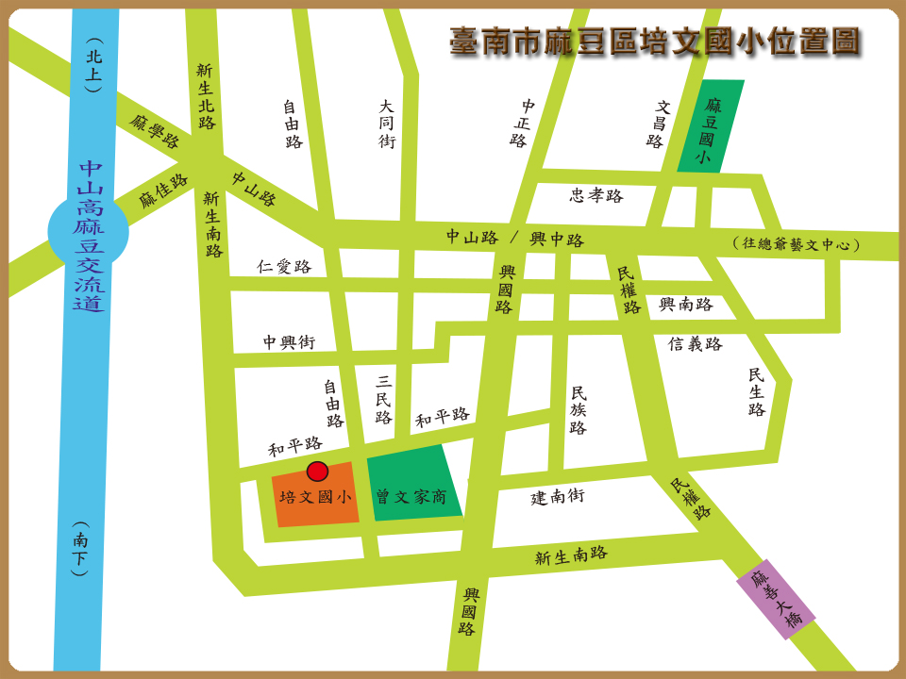
附件二：臺南市歸仁國小地圖
